本校101學年度國中部學生參加心路好天天齊步走之國中朝會路跑服務學習活動紀錄
茲響應心路基金會「好天天齊步走」愛心暖身活動，即路跑一公里，愛
心企業將捐贈10元給心路基金會，在此發想下，結合學生校園路跑模式，在
朱校長、張主任及李教官領隊帶跑下，集結國中部全體師生，共計899人，在
朝會時完成一公里路跑，對社會實際付出關心與愛心；也在別具意義的329青
年節這一天裡，因著師生們的熱血路跑，驅走了寒風，帶來了暖意，讓再興一
整天充滿對心路的熱烈響應與關懷，並為第一屆好天天齊步走活動，貢獻899
公里。

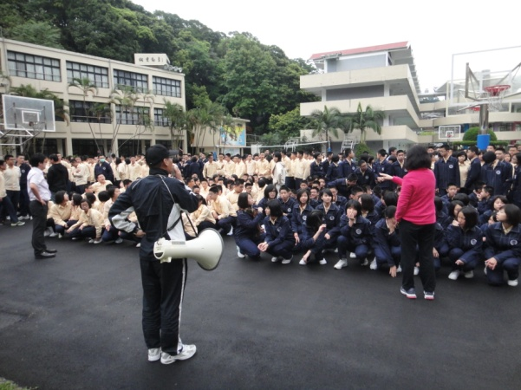 |  | 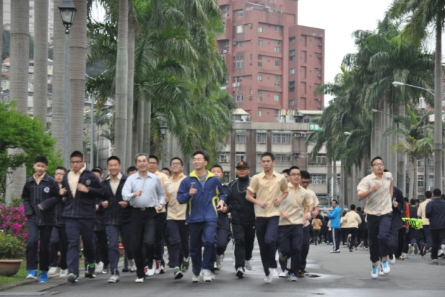
說明：出發前-全體國中部師生(共899人)集合於球場 |  | 說明：由朱校長、張主任及李教官領隊帶跑
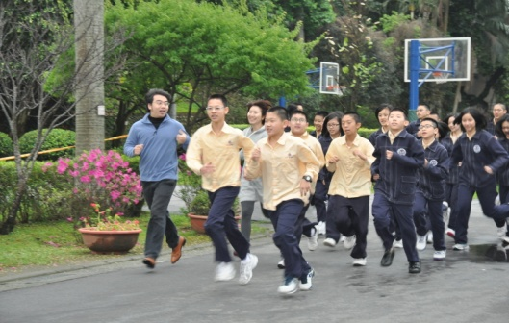  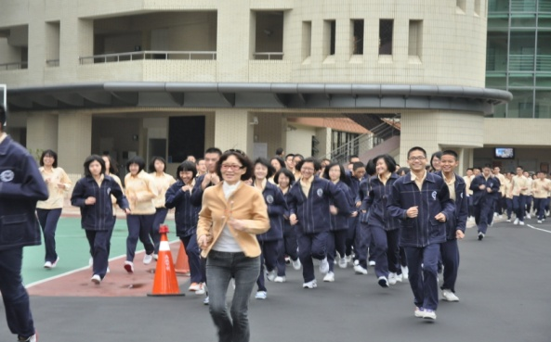 |  | 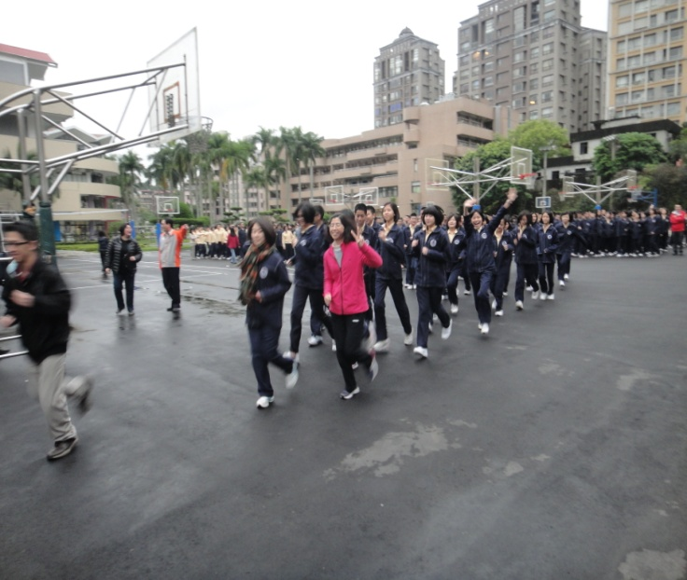  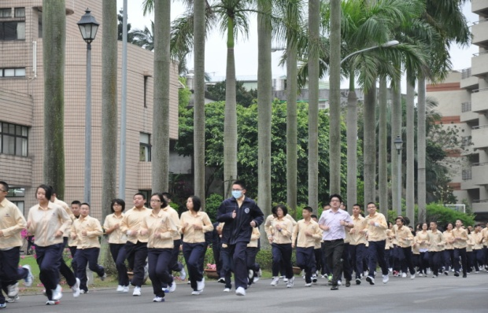
說明：各班導師帶隊熱烈響應心路愛心路跑活動 |  | 說明：各班導師帶隊熱烈響應心路愛心路跑活動
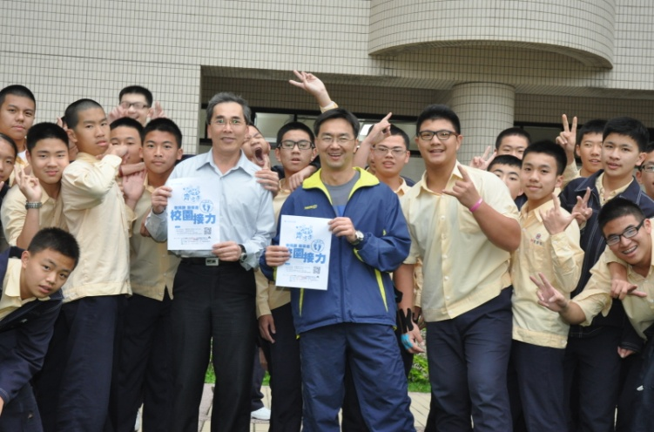 |  | 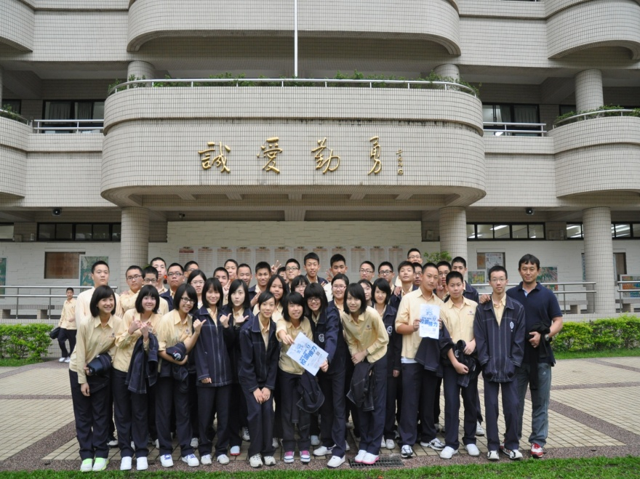
說明：同學們為自己的公益愛心之舉留下紀念合照 |  | 說明：同學們為自己的公益愛心之舉留下紀念合照

